Zusammenfassung – Einführung in Compilerbau
1. Einstieg
1. 1. Sprachprozessoren
Compiler: Bei einem Compiler sind die Übersetzung und die Programmausführung getrennte Operationen. Hierbei nimmt der Compiler das Quellprogramm und wandelt es in ein Zielprogramm um. Er ist schneller ausführbar.

Interpreter: Bei einem Interpreter geschehen Übersetzung und Programmausführung in einer Operation. Der Interpreter nimmt das Quellprogramm und die Eingabe und liefert eine Ausgabe.

Hybrid-Compiler: Bei Sprachen wie C# oder Java wird eine Kombination aus Compiler, Virtueller Maschine und JIT (Just-in-Time-Compiler) verwendet. Dabei wird zunächst aus dem Quellprogramm ein Zwischenprogramm generiert. Dieses Zwischenprogramm wird mit der Eingabe in die virtuelle Maschine gegeben, welches die Ausgabe produziert.

1. 2. Struktur eines Compilers
Phasen eines Compilers: Um Quellcode in Maschinenode zu übersetzen durchläuft der Compiler einige Phasen mit kleinen Einzelschritten:
Zeichenstream Lexikalische Analyse Tokenstream Syntaxanalyse Syntaxbaum Semantische Analyse Syntaxbaum Zwischencodegenerator Zwischendarstellung Codeoptimierer Zwischendarstellung Codegenerator Maschinencode Codeoptimierer Maschinencode

Werkzeuge des Compilers: Die verschiedenen Werkzeuge haben verschiedene Aufgaben im Compiler und verändern den Code:
- Lexikalische Analyse: Zeichenstream wird zu einem Tokenstream mit Symboltabelle
- Syntaxanalyse: Tokenstream mit Symboltabelle wird zu einer grammatischen Struktur mit Symboltabelle
- Semantische Analyse: Die grammatische Struktur wird auf semantische Konsistenz geprüft
- Zwischencodeerzeugung: Die grammatische Struktur mit Symboltabelle wird in eine maschinennahe Darstellung gebracht
- Codeoptimierung: Die maschinennahe Darstellung wird optimiert
- Codeerzeugung: Die optimierte maschinennahe Darstellung wird zu Maschinencode umgewandelt
Bsp.:
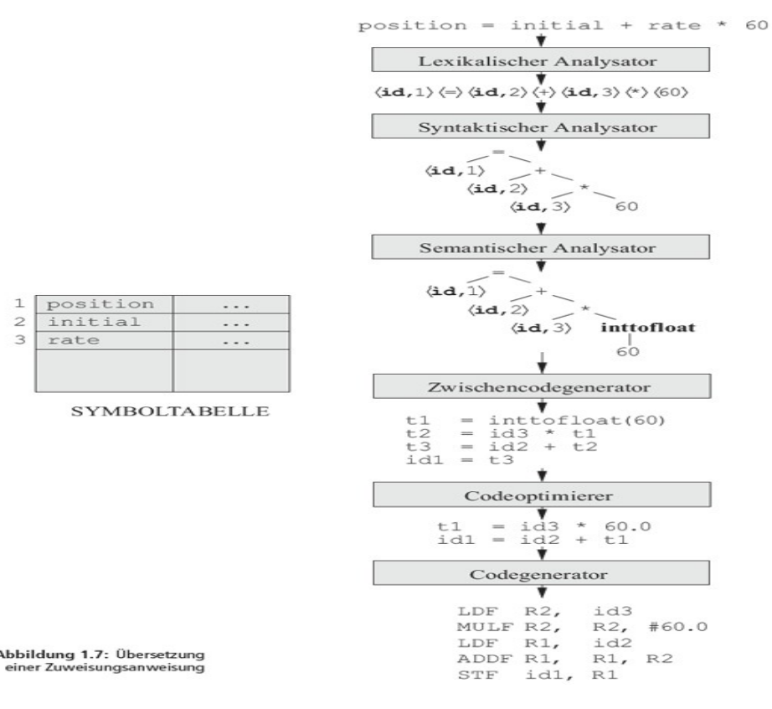

Front- und Backend: Man kann die verschiedenen Phasen zusammenfassen. Zum Frontend zählen alle Phasen von der lexikalischen Analyse bis zur Optimierung des Zwischencodes. Zum Backend zählen alle Phasen von der Codegenerierung zur Codeoptimierung.
1. 3. Designziele
Korrektheit: Korrektheit bedeutet, dass alle Sprachfeatures im Compiler unterstützt werden müssen und dass Quell- und Zielcode die gleiche Semantik haben. Außerdem müssen Fehler korrekt erkannt werden.

Optimierung: Optimierung bedeutet für die generierten Programme möglichst kurze Laufzeiten zu haben. Für Embedded und Mobile Anwendungen ist es außerdem wichtig auf minimale Programmgröße und minimalen Stromverbrauch zu achten.

Bedienungskomfort: Compiler benötigen Aussagekräftige Fehlermeldungen und intelligente Recovery – Strategien, um diese produktiv bedienen zu können. Er braucht außerdem Debugging und kurze Compile – Zeiten, um das Testen zu vereinfachen.

Wartbarkeit: Um den Compiler wartbarer zu machen kann das sinnvolle Nutzen mathematischer Modell, sowie ein sauberes Design der Compile – Phasen hilfreich sein. Auch moderne Methoden des Software – Engineerings kann hilfreich sein.

2. Lexikalische Analyse
2. 1. Definitionen
Grundlegende Begriffe: Bei der lexikalischen Analyse werden folgende Begriffe verwendet:
- Lexem: Eine Folge von Eingabezeichen
- Token: Eine Struktur, die mindestens die Tokenart und ein Lexem enthält
- Scanner: Eine Software zuständig für die lexikalische Analyse
Tokenarten: Java kennt folgende Tokenarten:
- Bezeichner (z.b. Variablennamen)
- Schlüsselworte (public, private, class, boolean, etc.)
- Literale (konstante Werte, z.b. „hello“, 100, true, etc.)
- Operatoren (z.B. &&, ||, +, -, *, etc.)
- Separatoren ((, ), {, }, ;, Whitespace, etc.)

2. 2. Die Rolle des Lexers
Lexer: Der Lexer nimmt das Quellprogramm und gibt ein Token an den Parser. Dieser nimmt das Token und fragt daraufhin das nächste beim Lexer an. Dafür benötigt er folgende Funktionalitäten:
- Entfernen von Whitespace-Sequenzen
- Entfernen von Kommentaren
- Vorausschauendes Lesen
- Erkennen von Token
- Eintragen erkannter Bezeichner in Symboltabelle

Vorrausschauendes Lesen: Vorausschauendes Lesen bedeutet, dass der Lexer z.b. einem eingelesenen „>“ weiterlesen muss, da es sich auch um ein „>=“ handeln könnte.

Lexikalische Fehler: Der Lexer erkennt einen Fehler genau dann, wenn die eingelesenen Zeichen keiner Tokenart entsprechen.

2. 3. Motivation für die lexikalische Analyse
Vorteile einer lexikalischen Analyse: Ein lexikalische Analyse bringt folgende Vorteile mit sich:
- Vereinfachung und Modularisierung des Entwurfs
- Die Effizienz des Compilers wird verbessert
- Die Portabilität des Compilers wird verbessert

2. 4. Der Eingabepuffer
Puffer: Durch dieses einfache System des Lexers entstehen zwei Probleme:
- Einzelne Zeichen einzulesen ist teuer
- Vorrausschauendes Lesen ist häufig erforderlich
Deshalb arbeitet man mit Puffern.

Pufferpaare: Zwei Puffer, welche 4 KB groß sind, werden nacheinander abgearbeitet. Wenn das Ende des ersten Puffers erreicht ist, wird der zweite Puffer gefüllt und zum aktuellen Puffer erklärt. Es gibt dabei zwei Zeiger. Der erste verweist auf den Beginn des aktuellen Lexems, der zweite wandert so lange, bis das Ende des aktuellen Lexems gefunden wurde.

Wächter: Am Ende jedes Eingabepuffers wird ein und dasselbe Sonderzeichen platziert, idealerweise das EOF-Zeichen, da es im Quellcode nicht vorkommen kann. Dieses Sonderzeichen wird Wächterzeichen genannt. Ohne Wächter müsste man jedes Mal überprüfen, ob das Ende des Puffers bereits erreicht ist.

2. 5. Reguläre Ausdrücke
Mengenoperationen: Bei regulären Ausdrücken werden verschiedene Operationen verwendet:
- Vereinigung von L und M: $L∪M$
- Konkatenation von L und M: $LM$
- Potenz von L: $L^{i+1}=LL^{i}$
- Option von L: $\left(L\right)?=L∪\{ε\}$
- Kleensche Hülle von L: $L^{*} = \bigcup_{i=0}^{∞}{L^{i}}$
- Positive Hülle von L: $L^{+}=\bigcup_{i=1}^{∞}{L^{i}}$

Induktion: Bei der Induktion definiert man Induktionsanfang, Induktionsvoraussetzung und Induktionsschluss und versucht so einen Beweis zu führen.

Priorität:
- () hat höchste Priorität
- *, +, ? haben zweithöchste Priorität
- Konkatenation hat dritthöchste Priorität
- | hat niedrigste Priorität und ist linksassoziativ

2. 6. Spezifikation von Token
Reguläre Definitionen: Man kann einige Reguläre Ausdrücke auch gemeinsam definieren, um so Tokens zu definieren. So zum Beispiel:
- Digit [0…9]
- Digits Digit*
- Number Digits(\.Digits)?(E[+-]?Digits)?
- SmallLetter [abcdefghijklmnopqrstuvwxyz]
2. 7. Endliche Automaten
DEA: Ein deterministischer endlicher Automat (DEA) ist ein 5-Tupel $A=(Q, Σ, δ, q_{0}, F)$ mit folgenden Komponenten:
- Q ist eine endliche Menge von Zuständen
- $Σ$ ist ein endliches Alphabet
- $δ:Q × Σ→Q$ ist die Übergangsfunktion
- $q_{0}$ ist der Startzustand
- $F⊆Q$ ist die Menge der akzeptierten Zustände

Akzeptanz: Ein DEA akzeptiert das Eingabewort genau dann, wenn er es von links nach rechts vollständig abgearbeitet hat und sich dann in einem akzeptierenden Zustand befindet.

2. 8. Arbeitsweise eines generierten Scanners
Aufbau eines generierten Scanners: Ein generierter Scanner besteht aus einem Automatensimulator und einer Übergangstabelle. Der Automatensimulator besitzt Zugriff auf die Lexeme im Eingabepuffer, welche er über zwei Pointer einliest.

Algorithmus zum Erstellen der Übergangstabelle: Für jedes Token einer Programmiersprache gibt es eine Tokenbeschreibung in Form eines regulären Ausdrucks $r_{i}, i=1,…,n$. Die Ausgabe besteht aus der Übergangstabelle eines DEA, der dieselbe Sprache akzeptiert, die der Ausdruck $(r_{1}|…|r_{n})$ beschreibt.

3. Syntaxanalyse
3. 1. Kontextfreie Grammatiken
Grammatik: Eine Grammatik G = <N, T, P, S> besteht aus:
- N ist die Menge aller nichtterminalen Symbole
- T ist die Menge aller terminalen Symbole
- P ist die Menge aller Produktionsregeln
- S ist das ausgezeichnete Startsymbol

Kontextfreiheit: Eine Grammatik ist kontextfrei, genau dann, wenn auf jeder linken Seite einer Produktionsregel ein nichtterminales Symbol steht. Die terminalen Symbole sind identische mit den Tokens, die eine Sprache haben kann.

Ableitung: Sei $G=\left(N, Σ, P, S\right)$ eine Grammatik und $x, y ∈V^{*}={(Σ∪N)}^{*}$ Wörter. Dann gilt:
- Y ist in G aus x direkt ableitbar $(x{=>}_{G}y)$, wenn es Wörter $u, v, p, q∈V^{*}$ gibt, so dass $(x=upv)∧\left(p→q∈P\right)∧(y=uqv)$ gilt.
- Y ist in G aus x ableitbar ${{(x=>}_{G}}^{*}y)$, wenn es Wörter $w_{0}, …, w_{n}$ gibt, so dass $w_{0}=x∧w_{n}=y∧w_{i-1}{=>}_{G}w_{i}$ für alle $i∈\{1,…,n\}$ gilt.
- Wir sprechen von einer Linksableitung, wenn stets das am weitesten links gelegene Nichtterminal durch eine Regelanwendung ersetzt wird.
- Wir sprechen von einer Rechtsableitung, wenn stets das am weitesten rechts gelegene Nichtterminal durch eine Regelanwendung ersetzt wird.
- Die von G erzeugte Sprache ist $L\left(G\right)=\left\{w∈Σ^{*} \right| S {{=>}_{G}}^{*}w\}$.

Parsebaum: Ein Parsebaum stellt graphisch die Ableitung eines Wortes dar:
- Der Wurzelknoten ist das Startsymbol der Grammatik
- Jeder innere Knoten ist die linke Seite einer Produktionsregel
- Alle seine direkten Sohnknoten sind Symbole der rechten Seite derselben Produktionsregel
- Alle Blattknoten sind terminale Symbole und repräsentieren das abgeleitet Wort

Mehrdeutigkeit: Eine Grammatik ist mehrdeutig, genau dann, wenn sie für mindestens ein Wort aus der erzeugten Sprache mehrere Parsebäume ermöglicht. Mehrdeutige Grammatiken sind problematisch, weil es Worte in der erzeugten Sprache gibt, für welche die Semantik, d.h. ihre Bedeutung, nicht eindeutig ist.

Chomsky normierte Grammatik: Jede kontextfreie Sprache kann durch eine Chomsky-normierte Grammatik erzeugt werden. In diesem Fall kann der CYK-Algorithmus das Wortproblem lösen. Der CYK-Algorithmus liefert jedoch keine konkrete Ableitung für ein erfolgreich erkanntes Wort => der CYK-Algorithmus kann nicht zu einem Übersetzer erweitert werden.

LL(k)- und LR(k)-Grammatiken: Kontextfreie Sprachen können immer durch nichtdeterministische Kellerautomaten erkannt werden. Um diesen zu simulieren, benötigt man allerdings Backtracking, was allerdings sehr teuer ist. Daher achten Sprachdesigner darauf, dass sie Syntax einer zukünftigen Programmiersprache durch LL(k)- oder LR(k)-Grammatiken beschrieben werden.

3. 2. Rekursive Top-Down-Parser
Prinzip: Das Prinzip eines rekursiven Top-Down-Parsers ist wie folgt:
- Die Parserichtung ist von der Wurzel des Parsebaums bis zu den Blättern.
- Bei einer Regelanwendung wird jedes Symbol auf der rechten Seite von links nach rechts abgearbeitet.
- Für jedes nicht-terminale Symbol wird eine Funktion gleichen Namens aufgerufen.
- Jedes terminale Symbol wird mit dem jeweils aktuellen Token des Scanners verglichen. Bei einem positiven Ergebnis fordert der Parser das nächste Token an, ansonsten gibt er einen Fehler aus.
- Einen Spezialfall stellt die Abarbeitung des Startsymbols dar. Hier muss der Parser zusätzlich den Scanner fragen, ob das Ende des Eingabestroms erreicht ist. Bei einer negativen Antwort muss er auch hier wieder einen Fehler ausgeben.

Linksrekursive Grammatiken: Eine Grammatik ist linksrekursiv, wenn für mindestens ein nichtterminales Symbol A eine Ableitungssequenz $A{{=>}_{G}}^{*}Aω$ möglich ist. Bei einer linksrekursiven Grammatik treten Endlosrekursionen auf, was sie zu einem Problem für Top-Down-Parser macht. Linksrekursive Grammatiken können in äquivalente rechtsrekursive Grammatiken umgewandelt werden.

3. 3. FIRST() und FOLLOW()
Motivation und Prinzip: Der Einsatz von Backtracking, um nicht-deterministische Kellerautomaten simulieren zu können, ist teuer. Sowohl beim Top-Down- als auch beim Bottom-Up-Parsen ist prediktives Parsen erwünscht, d.h. anhand des ersten Tokens kann der Parser erkennen, welche Regel er anzuwenden hat. Mithilfe der Hilfsfunktionen FIRST und FOLLOW ist prediktives Parsen realisierbar.

FIRST(): Sei $S{{=>}_{G}}^{*}a$ gegeben, wobei a sowohl terminale als auch nicht-terminale Symbole enthält:
FIRST(a) = $\left\{a∈Σ \right| a steht am Anfang einer Ableitung von a\}$

FOLLOW(): Sei A ein nichtterminales Symbol:
FOLLOW(A) = $\left\{a∈Σ \right| a folgt unmittelbar A in einer Ableitung\}$

Berechnung von FIRST(X): Um FIRST(X) zu berechnen muss man die folgenden Regeln anwenden, bis sich nichts mehr ändert:
- Wenn X ein terminales Symbol ist: FIRST(X) = {X}
- Für jede Regel X $ε$ füge $ε$ in FIRST(X) ein
- Für jede Regel X $Y_{1}…Y_{n}$ füge $ε$ in FIRST(X) hinzu, falls $ε∈FIRST(Y_{i})$, für alle i = 1, …, n
- Für jede Regel X $Y_{1}…Y_{k}Y_{k+1}…Y_{n}$ und jedes terminale Symbol a füge a in FIRST(X) hinzu, falls $a∈FIRST(Y_{1})$ oder falls $a∈FIRST(Y_{k+1})$ und $ε∈FIRST(Y_{i})$, i = 1, …, k

Berechnung von FOLLOW(X): Um FOLLOW(X) zu berechnen muss X nichtterminal sein und man muss folgende Regeln anwenden, bis sich nichts mehr ändert:
- Falls S das Startsymbol ist und $ das Eingabeende: Füge $ in FOLLOW(S) hinzu
- Für jede Regel $A→aBß$: Füge FIRST(ß) ohne $ε$ in FOLLOW(B) hinzu
- Für jede Regel $A→aB$ oder $A→aBß$ mit FIRST(ß) enthält $ε$: Füge FOLLOW(A) vollständig zu FOLLOW(B) hinzu

3. 4. Prädikative Parsertabelle für Top-Down-Parser
LL(k)-Grammatiken: Bei LL(k)-Grammatiken wird die Eingabe von links nach rechts verarbeitet und bei der syntaktischen Analyse der Parser wird eine Linksableitung durchgeführt. Nach spätestens k Token kann der Parser eindeutig die nächste anzuwendende Regel bestimmen. Keine LL(k)-Grammatik ist linksrekursiv und keine mehrdeutig.
Prädikative Parsertabelle: Die Prädikative Parsertabelle besteht aus:
- Für jedes nichtterminale Symbol eine Zeile
- Für jedes terminale Symbol und für jedes Zeichen $ eine Spalte
- M[A, a] = Zelle, deren Zeilenindex = Nichtterminal A und der Spaltenindex = Terminal a oder = $

3. 5. Iterative Top-Down-Parser
Nichtrekursives Top-Down-Parsing: Für Nichtrekursives TDP wird eine prädikative Parsertabelle benötigt, um jeweils die richtige Produktionsregel auszuwählen oder um einen Fehler zu erkennen. Zudem wird ein Stack benötigt, um den Rumpf der aktuellen Produktion zu speichern.

3. 6. Allgemeine Prinzipien und Probleme des Bottom-Up-Parsens
Prinzip: Beim BUP wird von den Blättern zu der Wurzel des Parsebaums analysiert und der Eingabestrom wird von links nach rechts durchlaufen. Die Analyse entspricht der Umkehrung einer Rechtsableitung.

Shift-Reduce-Parsen: Beim SRP werden vier Aktionen bereitgestellt:
- Verschieben: Verschieben des nächsten Tokens auf die Spitze des Stacks
- Reduzieren: Die obersten Einträge des Stacks werden entfernt. Stattdessen wird der Kopf der Produktionsregel in den Stack geschoben.
- Akzeptieren: Der Parser meldet den erfolgreichen Abschluss der Analyse.
- Fehler: Entdecken eines Fehlers und Aufrufen einer Fehlerbehebungsroutine.

Mögliche Konflikte des SRP: Beim SRP kann es zu zwei möglichen Konflikten kommen:
- Shift/Reduce Konflikte: Der Parser kann in einer Situation nicht entscheiden, ob er verschieben oder reduzieren soll
- Reduce/Reduce Konflikte: Der Parser hat in einer bestimmten Situation mehrere Produktionsregeln zur Hand, mit deren Hilfe er reduzieren könnte

3. 7. LR-Parsen
LR-Parsen: Beim LR-Parsen wird der Eingabestrom von links nach rechts abgearbeitet und es entsteht dabei eine umgekehrte Rechtsableitung. Dabei wird vorausschauendes Lesen um k Token angewandt.

Motivation: Praktisch alle typischen Programmiersprachenkonstrukte, welche kontextfrei sind, lassen sich durch LR-Parser analysieren. LR-Parsen verwendet kein Backtracking und ist die bekannteste Form des BUP. Syntaxfehler werden zum frühsten möglichen Zeitpunkt erkannt.

Arten von LR-Parsern: Es gibt drei verschiedene LR-Parser. Allerdings beschäftigen wir uns nur mit dem SLR-Parser:
- Simple LR Parser (leicht zu bauen, aber schwach)
- Kanonischer LR Parser (erkennt die meisten Sprachen, aber zu aufwendig)
- Look-Ahead-LR-Parser (Derzeit bester Kompromiss zwischen Stärke und Aufwand)

3. 8. LR(0)-Items und LR(0)-Automat
LR(0)-Item: Ein LR(0)-Item beschreibt, wie weit die rechte Seite einer bestimmten Produktionsregel bereits abgearbeitet wurde.

Hülle von LR(0)-Items: Die Hülle beschreibt, anschaulich gesprochen, welche weiteren Produktionsregeln, ausgehend vom Bearbeitungszustand der Aktuellen, Verwendung finden könnten. Solche Hüllen können mit Hilfe von CLOSURE erzeugt werden.

Die Funktion GOTO: Sei I eine Item-Menge und X ein Grammatiksymbol (Kann terminal und nichtterminal sein). So beschreibt GOTO(I, X) die Hülle aller Items der Gestalt [A aX.ß], für alle [A a.Xß] $∈$ I.

LR(0)-Automat: Wenn S das Startsymbol der Grammatik ist, wird sie um die Regel S‘ S ergänzt. Ausgehend von dieser erweiterten Grammatik werden alle Hüllen von Item-Mengen bestimmt:
- Diese werden die Zustände des Automaten
- Hülle von {[S‘ .S]} wird Startzustand
- Itemmengenhülle mit S‘ S. als Element wird akzeptierender Zustand
Kann innerhalb einer Produktionsregel ein weiteres Symbol verarbeitet werden, so wird ein Zustandsübergang auf die Hülle des folgenden LR(0)-Items erzeugt.

3. 9. Eine Parsertabelle für SLR-Parser
Aufbau der Parsertabelle: Die Parsertabelle ist wie folgt aufgebaut:
- Jede Zeile entspricht einem Zustand des LR(0)-Automaten
- Der ACTION-Teil:
- Spalten repräsentieren Eingabesymbole (inklusive $)
- Zellen repräsentieren Aktionen (Shift, Reduce oder Accept)
- Leere Zellen repräsentieren Felder
- Der GOTO-Teil:
- Spalten repräsentieren nicht-terminale Symbole
- Zellen repräsentieren Folgezustände
- Leere Zellen repräsentieren Fehler

3. 10. Das Verhalten des SLR-Parsers
SLR-Parser: SLR bedeutet Simple LR. Der SLR-Parser ist im Prinzip ein Shift-Reduce-Parser und besteht aus folgenden Komponenten:
- Einem Eingabepuffer
- Einem Stack, der Zustände des LR(0)-Automaten verwaltet
- Eine Parsertabelle
- Ein generisches Parserprogramm

